臺北市孔廟－校外教學資源介紹
一、簡介
臺北市孔廟坐落於大龍峒地區，自民國14年起由民間熱心人士籌資興工至28年間興建完成，為全臺唯一民間出資興建的孔廟，民國81年經內政部指定為三級古蹟，兼具傳統建築之美及儒家文化傳承意涵，提供豐富校外教學資源，竭誠歡迎蒞臨。
(一)古蹟導覽－由導覽志工以深入淺出的解說方式，認識孔廟古蹟之美，約40~60分鐘。
(二)4D劇院影片欣賞－觀賞「孔廟奇遇」、「臺北孔廟」影片，約35分鐘，將儒學文化意涵透過影片呈現，贈送孔廟文宣品。
(三)多媒體六藝體驗展－運用園區空間建置多媒體六藝展，以多媒體互動設施搭配禮器、祭器等實物靜態展示，從趣味的互動體驗中，探索儒家文化中六藝（禮、樂、射、御、書、數）的精神與內涵。
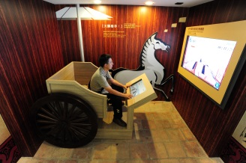 | 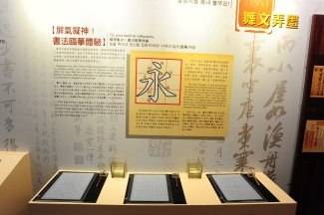 | 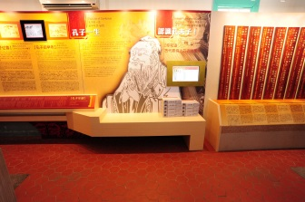 | 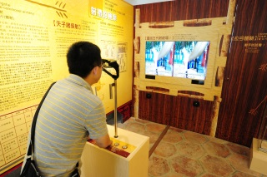
六藝之御~古代御術虛擬互動體驗 | 六藝之書~比劃比劃！虛擬臨摹體驗 | 孔子學堂巡禮 | ３Ｄ射藝小劇場

二、預約導覽服務 、觀賞4D劇院影片(免費)
接受10人以上預約，請於參觀1週前電話聯繫，由孔廟工作人員安排導覽、4D影片欣賞、六藝展間體驗，每人獲贈紀念品1份。
(一)4D劇院場次：上午9時(僅開放團體預約)、10時、11時，下午2時、3時、4時(僅播映孔廟奇遇)。
(二)預約方式：請於一週前提出申請。
1.4D劇院預約
電話預約：02-2592-3934 分機16徐小姐
傳真預約：02-2585-2730
e-mail:cd_sunny0731@mail.taipei.gov.tw
2.導覽預約
電話預約：02-2592-3934 分機17 蘇小姐
傳真預約：02-2585-2730
e-mail:cd_su6789@mail.taipei.gov.tw
三、臺北市孔廟文化活動日程表
 | 星期一 | 星期二 | 星期三 | 星期四 | 星期五 | 星期六 | 星期日
09:00 | 休館 | 巡香祈福 | 巡香祈福 | 巡香祈福 | 巡香祈福 | 雅樂舞展演 | 雅樂舞展演
09:30~11:30 | 休館 | 揮毫祈福卡 | 揮毫祈福卡 | 揮毫祈福卡 | 揮毫祈福卡
14:00~16:00 | 休館 | 揮毫祈福卡  紙藝DIY體驗 | 揮毫祈福卡 | 揮毫祈福卡 | 揮毫祈福卡  紙藝DIY體驗
16:00 | 休館 | 巡香祈福 | 巡香祈福 | 巡香祈福 | 巡香祈福

揮毫祈福卡  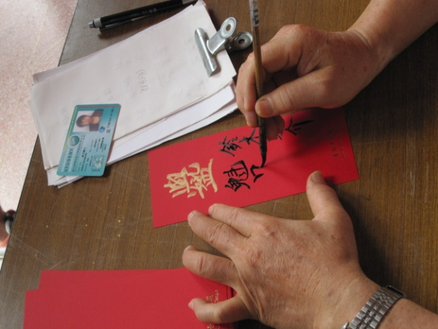  書畫家駐點孔廟，為遊客揮毫祈福卡。 | 紙藝DIY體驗  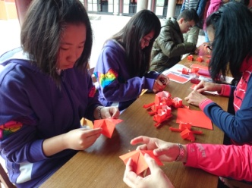  剪紙、摺紙體驗，共享紙藝樂趣。 | 雅樂舞展演  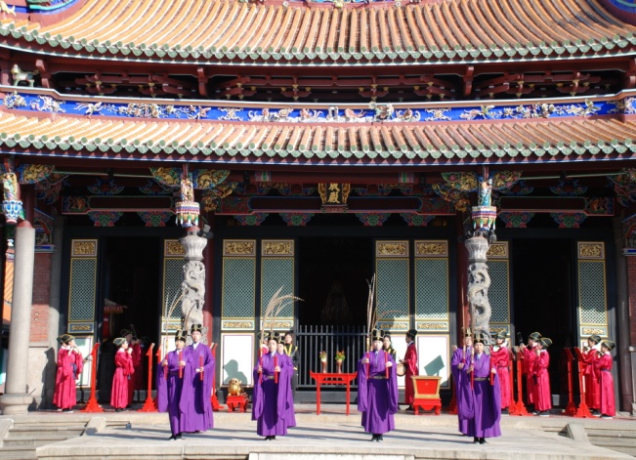  雅樂舞志工展演儒家風格祭典舞蹈，舞姿莊重、平和，彰顯孔廟象徵的傳統文化意涵。
巡香祈福  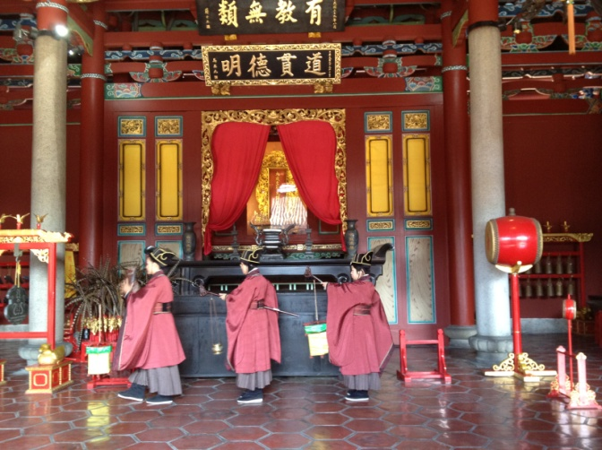  雅樂舞志工依古禮祭拜孔子及先賢先儒，表達尊崇禮敬之意。 |   4D劇院  以寓教於樂的方式推廣儒  家文化，適合親子共賞，  身歷其境感受孔廟魅力。
四、交通指南
(一)自行開車：中山高速公路下重慶北路交流道（往臺北市區方向），循重慶北路三段南行，左轉哈密街，再右轉大龍街即可抵達。
（二）捷運：搭乘捷運淡水線至圓山站，由2號出口沿庫倫街步行約400公尺，右轉大龍街即可到達。
（三）公車：
1.大龍峒保安宮站：2、41、215、246、288、669、811、紅33。
2.酒泉街站：2、9、41、215、288、669、811、紅33。
3.庫倫街站：2、9、41、215、246、288、669、811、紅33。

